DEŇ OTCOV
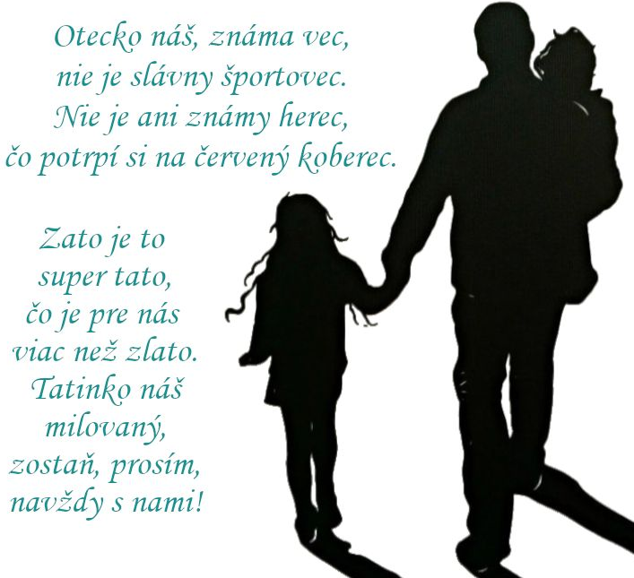
Milí oteckovia, blíži sa DEŇ OTCOV a preto Vás chceme potešiť pekným darčekom, ktorý si pre Vás pripravia Vaše deti.

Otecko je hlasom, ktorý vyzýva deti, aby STÚPALI vyššie a hovorí im:
„TY TO DOKÁŽEŠ! PREČO NEVSTANEŠ A NESKÚSIŠ TO ZNOVA?“

VŠETKO NAJLEPŠIE K VÁŠMU SVIATKU
Mgr. Lenka Nogová, riad. MŠ a kolektív zamestnancov

